华东师范大学期末试卷（A卷）
2013 － 2014 学年第 二 学期
课程名称：操作系统
学生姓名：_____________ 学号：__________________
专业： 软件工程 年级/班级________________
课程性质：专业必修
一 | 二 | 三 | 四 | 总分 | 阅卷人签名
一、判断题（20分，每题2分。正确的用T表示；错误的用F表示，并修正，未修正的不给分）
- 一个用户进程执行系统调用时，运行在核心态、系统上下文中。F（很可能在用户上下文）
- 当一个用户进程执行系统调用时，该用户进程可能从运行状态转换为就绪状态，也可能从运行状态转换为等待状态。T
- 只使用二元信号量和计数器，而不使用计数信号量，是无法实现有界缓冲区问题（bounded-buffer）的。F（二者其实等价，可实现）
- 不安全状态未必会导致死锁的发生；始终处于安全状态也不能保证死锁一定不会发生。F（安全一定无死锁）
- 页表和FCB一样，应该存放在磁盘上，由操作系统内核进行管理，在需要的时候调入内存使用。F（页表存内存）
- I/O设备的驱动程序代码应该运行在使用该I/O设备的进程的用户态。F（核心态运行）
- 发生缺页中断的进程将从运行态转换为就绪态。F（等待）
- 目录是一种特殊的文件，其内容只能由操作系统中文件系统相关的代码在内核态访问。T
- 并非所有的二级或三级存储设备都需要磁盘调度。T
- 逻辑炸弹（logic bomb）会通过特殊的程序逻辑引起计算机硬件爆炸。F（通常不爆炸）
二、单选题（30分，每题3分）（全是C）
- 以下哪种调度算法在各自的应用场景下不一定是最优的：
- CPU调度，非抢占情况下的最短作业优先（对平均等待时间）；
- CPU调度，抢占情况下的最短剩余时间优先（对平均等待时间）；
- 磁盘调度，最短寻道时间优先（对寻道时间）；
- 页面替换，最优调度（或称为最长不会使用优先）（对缺页率）。

- 磁盘调度时，访问序列中记录的是：
- 磁盘号；
- 扇区号；
- 柱面号；
- 磁道号。

- 关机时，操作系统的内核存储在：
- 内存中；
- BIOS中；
- 文件系统中；
- 磁盘的主引导记录（MBR，master boot record）中。

- 以下哪种情况不会发生：
- 进程数越多，CPU利用率越低；
- 进程数越多，缺页率越高；
- 单个进程的页框数越多，该进程的工作集越大；
- 单个进程的页框数越多，该进程缺页率越高。

- 能够检测磁盘坏道和坏块的操作是：
- 磁盘快速格式化；
- 磁盘格式化；
- 磁盘低级格式化；
- 磁盘分区。

- 以下对于无法放入内存的页面的叙述，错误的是：
- 这些页面可以存放在磁盘上的swap分区中；
- 这些页面可以存放在磁盘文件系统中的特殊文件中；
- 每个进程可以直接访问属于自己地址空间的页面；
- 无论存放在哪里，这些页面无法由用户态的程序直接访问。

- 在一个教师与学生共享使用的Linux系统中，已知任课教师wnqian有目录：/home/wnqian/os/exam/，用于存放试题和答案。该目录的所有者是wnqian，所属的组中包括wnqian和历年的助教（每年不同）。该目录下还有/home/wnqian/os/exam/2013，/home/wnqian/os/exam/2014等目录，分别存放各年的试题。助教应只能访问担任助教当年的目录。请问，对于/home/wnqian/os/exam/目录，以下哪种权限设置是最合理的，符合最小权限原则？
- rwxrwx---；
- rwxr-xr-x；
- rwx--x---；
- rw-------；

- 以下哪种数据访问任务和存储介质的组合是不合适的？
- 日志存放于磁带；
- 日志存放于磁盘；
- 页面交换文件存放于u盘；
- 备份数据存放于光盘。

- 以下哪种信息可不存放在文件控制块中？
- 文件大小；
- 文件访问权限；
- 文件所属目录；
- 文件数据存放位置指针。

- 以下哪种手段对降低缺页率没有直接帮助？
- 增加页框；
- 预取页面；
- 插入不必要的I/O指令；
- 减少系统中同时运行的进程数目。
三、简答题（20分，每题5分）
- 试简述Unix系统是如何实现对文件/usr/lib/abc的访问的。
答题要点：迭代访问目录；内核态FCB访问；打开文件列表操作。
- 试简述采用DMA方式进行I/O操作的整个过程，并说明DMA方式适合哪种类型的I/O操作，并解释原因。
答题要点：cycle-stealing；块设备，大量数据（连续）交换；CPU不用直接介入；
- 试简述用户进程进行I/O操作至I/O操作完成的整个过程，说明其中的系统调用和中断处理过程，并特别说明其中涉及的模式转换（mode switch）和上下文切换（context switch）的时间和次数。
答题要点：
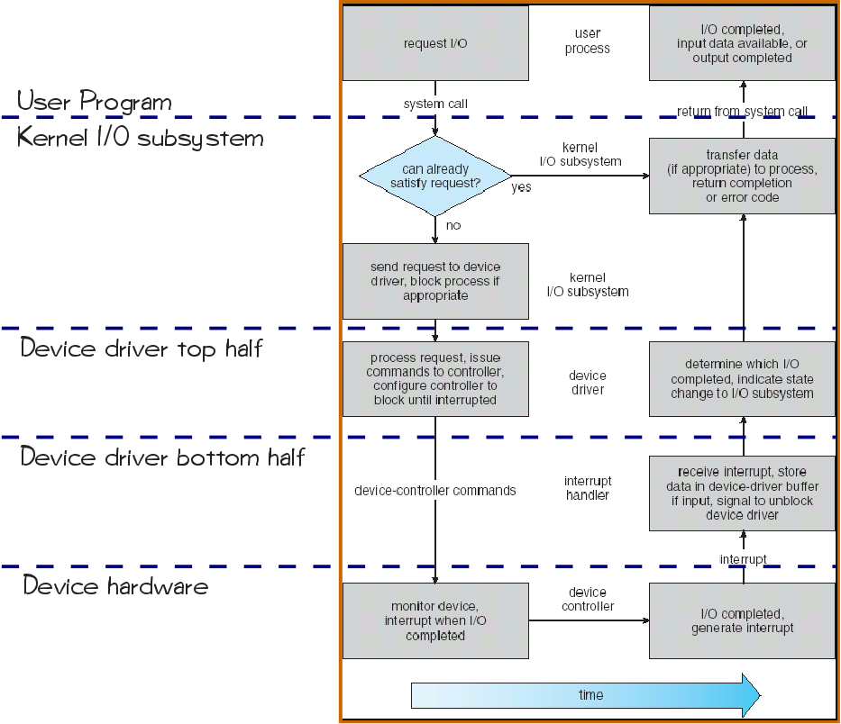
- 试简述缺页中断处理的详细过程（从发生缺页中断开始至页面调度结束，进程继续执行为止），并指明每一个步骤中，处理所处的上下文环境和模式。
答题要点：
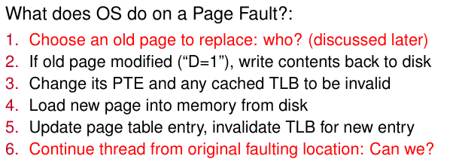
四、计算、设计题（30分，每题10分）
- 某磁盘磁头访问范围为1000（编号为0~999），如果在为访问365的请求者服务后，当前正在为访问350的请求者服务，同时有若干个请求者在等待服务，它们依次要访问的编号为(以请求时间先后顺序排列)：
128，879，697，480，110，381
（1） 分别用先来先服务(FCFS)、最短寻道时间优先(SSTF)、扫描(SCAN)和循环扫描(CSCAN)算法进行磁盘调度时，试确定实际的服务次序。
（2） 假设磁臂在寻道时相邻编号移动的平均时间为0.4ms，按实际服务次序计算(1)中四种算法下磁臂移动的总距离以及总寻道时间。
参考答案：
（1）FCFS：
服务次序：(350)128，879，697，480，110，381
总磁道数：(350-128)+(879-128)+(879-110)+(381-110)=2013
寻道时间：2013*0.4=805.2ms
（2）SSTF：
服务次序：(350)381，480，697，879，128，110
总磁道数：(879-350)+(879-110)=1298
寻道时间：1298*0.4=519.2ms
（3）SCAN：
服务次序：(350)128，110，381，480，697，879
总磁道数：(350-110)+(879-110)=1009
寻道时间：1009*0.4=403.6ms

- 已知页面访问序列为：1, 2, 3, 4, 1, 2, 4, 1, 3, 5，分配的页框数为3。
（1） 请分别用FIFO、LRU、时钟算法，写出调页的过程，并计算缺页率。
（2） 请问时钟算法是否会导致Belady异常，为什么？
参考答案：
FIFO：
1*, 2*, 3*,4*, 1*, 2*, 4, 1, 3*, 5*, 8次
LRU：
1*, 2*, 3*, 4*, 1*, 2*, 4, 1, 3*, 5*, 8次
时钟算法：
和初始时钟位置有关

可能会

- 已知一个磁盘块大小为16KB，一个磁盘地址长度为4字节。现有大小为1个磁盘块的i-node结构，其中包含1个三级索引指针、1个2级索引指针、1个1级索引指针，剩余空间全部用于存放直接指针。请问：
（1）这一结构最多能够管理多大的文件？
（2）如果要访问第512MB的数据(从0开始，只访问1个字节），至少需要访问几次磁盘？请写出计算过程。

16K/4=4K（4096）
直接指针：4096-3，容量：4093*16KB<64MB
一级指针：1*4096*16KB=64MB
二级指针：4096*4096*16KB=256GB
三级指针：4096*4096*4096*16KB

二级指针块内，3次磁盘访问

